Муниципальное образование
Советский район
Ханты-Мансийского автономного округа – Югры
АДМИНИСТРАЦИЯ СОВЕТСКОГО РАЙОНА

П О С Т А Н О В Л Е Н И Е

от « 20 » апреля 2022г. № 1123
г. Советский

О подготовке проекта
межевания территории

В соответствии с Градостроительным кодексом Российской Федерации, Федеральным законом от 06.10.2003 № 131-ФЗ «Об общих принципах организации местного самоуправления в Российской Федерации», соглашением о передаче осуществления части полномочий администрации городского поселения Советский администрации Советского района от 17.12.2020, постановлением администрации Советского района от 04.03.2022
№ 571/НПА «Об утверждении административного регламента предоставления муниципальной услуги «Подготовка и утверждение документации по планировке территории», на основании обращения общества с ограниченной ответственностью «Геосервис-Югра» от 07.04.2022 № 225 о принятии решения о подготовке проекта межевания территории:
- Осуществить подготовку проекта межевания территории в городском поселении Советский, Северная промышленная зона № 2 (приложение 1).
- Обеспечить подготовку проекта межевания территории обществу с ограниченной ответственностью «Геосервис-Югра».
- Утвердить прилагаемое задание на подготовку проекта межевания территории
в городском поселении Советский, Северная промышленная зона № 2 (приложение 2).
- Подготовленный проект межевания территории представить в администрацию Советского района для утверждения в срок не позднее 01.06.2022.
- Опубликовать настоящее постановление в порядке, установленном Уставом Советского района, и разместить на официальном сайте Советского района.
- Определить, что физические или юридические лица вправе представлять свои предложения о порядке, сроках подготовки и содержании проекта межевания территории
в городском поселении Советский, Северная промышленная зона № 2 со дня опубликования настоящего постановления до момента назначения общественных обсуждений.
- Настоящее постановление вступает в силу после его официального опубликования.
- Контроль исполнения настоящего постановления возложить на заместителя главы Советского района по строительству, начальника управления архитектуры
и градостроительства администрации Советского района Яковлева Н.С.

Глава Советского района Е.И. Буренков
Приложение 1
к постановлению
администрации Советского района
от 20.04.2022 № 1123
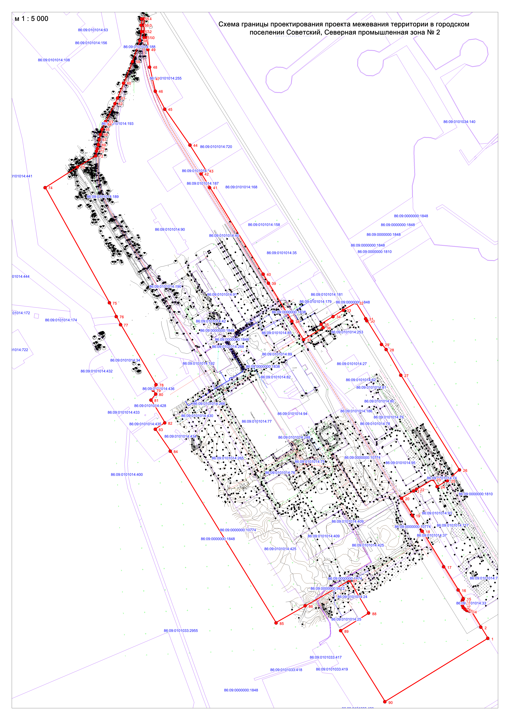

Приложение 2
к постановлению
администрации Советского района
от 20.04.2022 № 1123
